ИССЛЕДОВАНИЕ РАДИОАКТИВНОСТИ ТАБАЧНЫХ ИЗДЕЛИЙ

Волков В.Н .¹, Жаворонков В.И. ²
¹ Кировский государственный медицинский университет, veraimera@yandex.ru
² Вятский государственный университет, vizhavoronkov@mail.ru

Актуальность исследования радиоактивности табачных изделий связана с тем, альфа радиоактивный изотоп полоний 210 не указывается при анализе радиационной обстановки, хотя и присутствует в общественных местах загрязнённых табачным дымом, особенно на остановках общественного транспорта и в подъездах.
Публикации о радиационной обстановке в Кировской области из альфа – активных изотопов упоминается только два изотопа радона, однако наиболее известны два – радон (Rn²²²) и торон (Rn²²⁰).

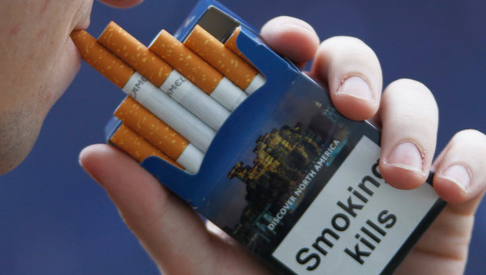

В 2008 году появилось много публикаций о наличии полония 210 в табачных изделиях.
Приведём фрагмент одной из них:
Табак и табачный дым содержат сильнейший радиоактивный элемент полоний-210, о чем предпочитают умалчивать производители табака, говорится в статье, опубликованной в American Journal of Public Health.
"Основные производители табака обнаружили, что полоний входит в состав табака и табачного дыма более 40 лет назад и пытались, но безуспешно, изъять этот радиоактивный элемент из своей продукции", - говорится в статье, написанной исследователями из американского Стэнфордского университета и клиники Maйo в Рочестере.
"Внутренние документы предприятий табачной промышленности свидетельствуют о том, что компании не сообщали о результатах своих внутренних исследований, чтобы избежать большей информированности людей о радиации, содержащейся в сигаретах", - отмечают ученые.
Как сообщает швейцарское издание Le Temps, желание скрыть эти данные было настолько сильно, что компании продолжали замалчивать этот вопрос даже тогда, когда оказалось, что концентрация радиоактивного элемента в сигаретном дыме в два или три раза меньше первоначальных оценок.
По мнению американских ученых, на пачках сигарет следует изображать знак, "предупреждающий о радиоактивной опасности".

Полоний токсичен. Его соединения саморазогреваются и переходят в аэрозольное состояние. В организм человека поступает с едой и табачным дымом. Достаточно токсичен из-за своего альфа-излучения. Голыми руками брать его не рекомендуется, так как возможны поражения кожных покровов и всего организма.
Об опасности полония-210 для здоровья часто упоминают в связи с вредом от курения, поскольку именно этот изотоп имеет свойства накапливаться в табачных листьях.
Полоний-210 и других изотопы (свинец - 210, висмут - 210), накапливается в самых различных органах и тканях не только разрушая их, но и повреждая наследственный аппарат. Человек, выкурив всего одну сигарету, "забрасывает" в себя столько тяжелых металлов и бензопирена, сколько бы он поглотил их, вдыхая выхлопные газы в течение 16 часов.

Но в этих публикациях нет ссылок на научные статьи, в которых описана методика измерения полония 210 в табачных изделиях.
Кроме того, табачный дым содержит много других ядовитых веществ.

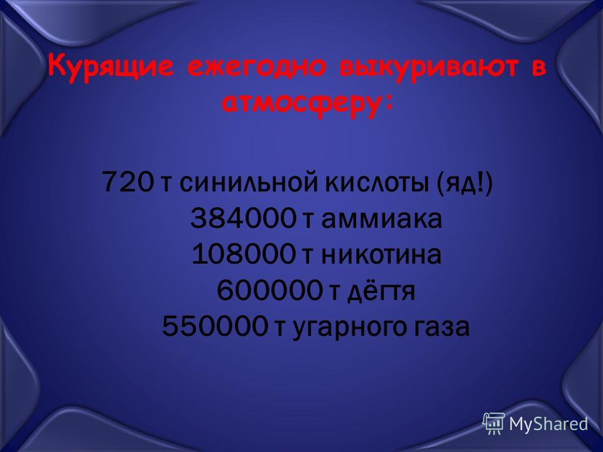

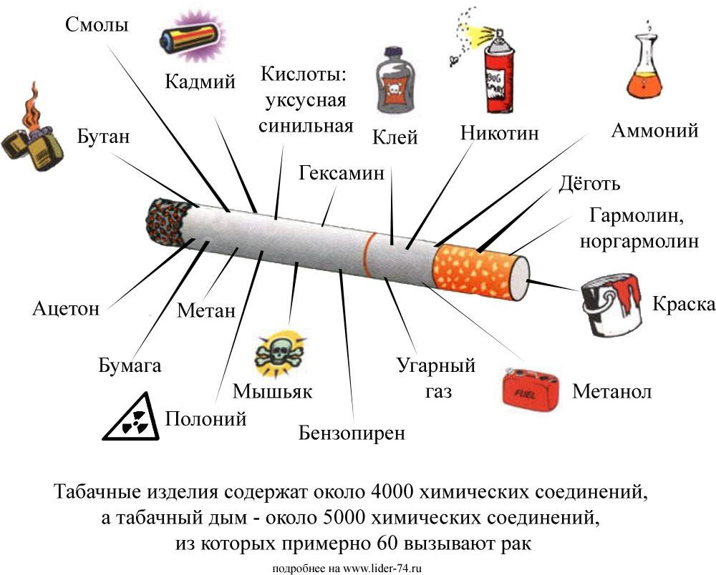

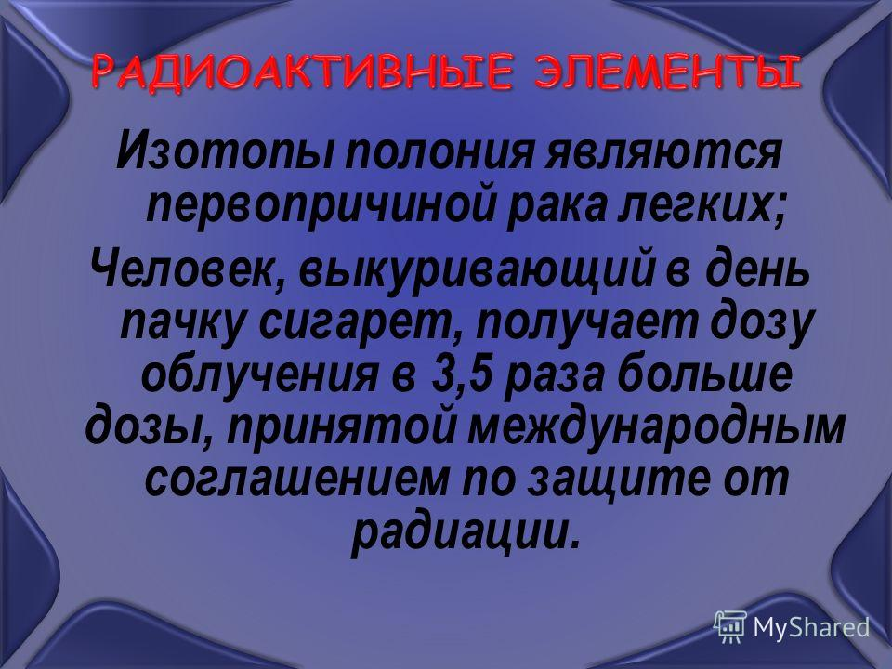


В 1953 году (в 6 лет) меня научил курить сосед Славка Гуревич, который был старше.

В 8 лет я получил туберкулёз и лечился в
санатории, хотя в роддоме получил прививку БЦЖ. В санатории курили все парни.

Даже занятия конькобежным спортом не мешали моим вредным привычкам, поэтому в 7 классе я получил уже туберкулёз желудка и попал в тубсанаторий «Москва» около Симеиза в Крыму.
В километре в сторону гор находился совхоз, который выращивал табак, и мы помогали нанизывать табачные листья на шампуры для просушки.


После санатория я начал заниматься лыжным бегом и даже получил 1-й мужской разряд, но это не заставило меня отказаться от курения.

После диверсии на 4-м блоке ЧАЭС я отказался от алкоголя, так как осознал, какой вред причиняют природе и людям пьющие физики-ядерщики.
Загрязнение природы привело к загрязнению табака. Был в ходу анекдот, что МЗ СССР предложило разместить на пачках новую надпись: «Мннздрав в последний раз предупреждает: Курение опасно для вашего здоровья». Проверка обычным бытовым дозиметром показало 3- кратное превышение гамма излучения над фоном. Болгарские сигарета были в 2 раза более радиоактивны, чем отечественные.
Эти научные факты и 2-х летнее изучение проблемы зависимостей по научной литературе подготовили меня к тому, что 7 апреля 1988 года я сознательно отказался от табака.
С 1986 рода я передаю свой опыт отказа от алкоголя и табака всем желающим.

В марте 2018 года мне предложил продолжить эти исследования радиоактивности табачных изделий В.И. Жаворонков.
Измерения радиоактивности бытовым дозиметром «Белла» оказались не достоверными, так как гамма-фон постоянно изменяется, и из этого фона выделить слабое гамма излучение от полония 210 невозможно. Те же результаты дали и попытки измерения альфа излучения сцинтилляционным детектором, так как он одновременно регистрирует и бета и гамма излучение.

Несколько слов о полонии 210

Полоний в 1898 году был открыт супругами Кюри и назван так в честь их родины Польши, которая тогда входила в Российскую империю.

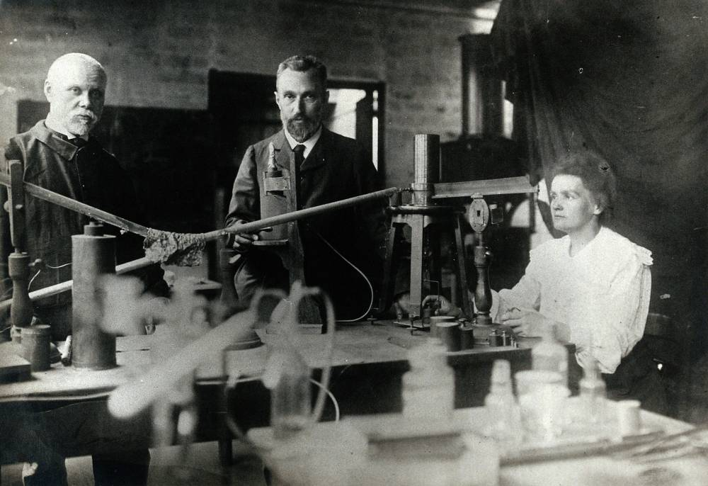

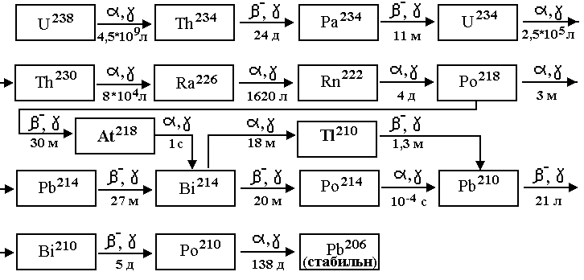

Схема распада ²¹⁰Po

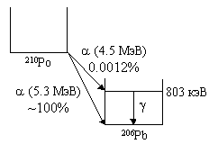

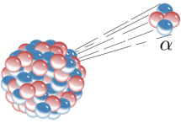

Альфа распад

В табаке присутствует и К 40, который попадает в растения с калийной селитрой.

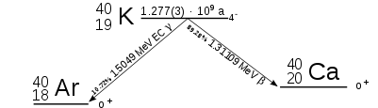

Схема распада ⁴⁰К

Распад калия-40 происходит по двум направлениям:
- β⁻-распад (вероятность 89,28±0,13 %)^{[2]}:
- захват орбитального электрона (вероятность 10,72±0,13 %)^{[2]}:
Крайне редко (в 0,001 % случаев) он распадается в ⁴⁰Ar через позитронный распад, с излучением позитрона (β⁺) и электронного нейтрино ν_{e}:

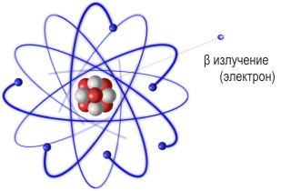

Бета распад
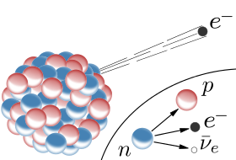

Бета-минус-распад атомного ядра

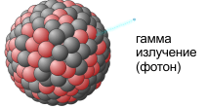

В конце мая 2018 года нам разрешили сделать разовые измерения на альфа – Бета радиометре УМФ-2000.
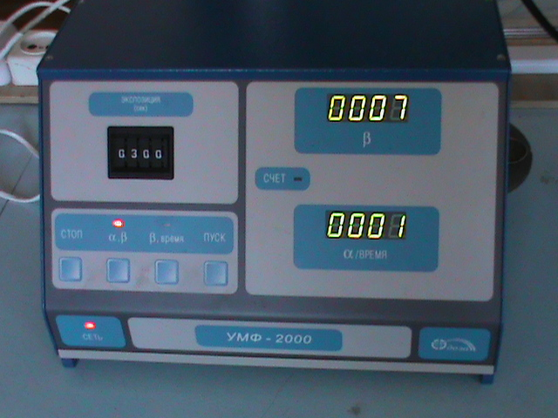

УМФ-2000 за 5 минут от 5 мг табачной пыли зарегистрировали 1альфа и 7 бета частиц.

Для исследований мы купили сигареллу.
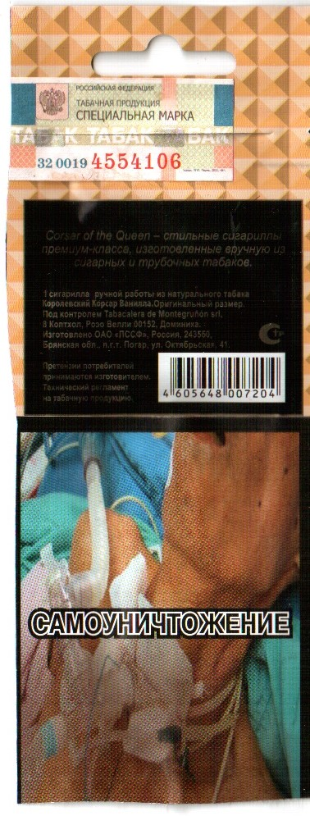
Упаковка сигареллы «Corsar» из натурального табака

В альфа – Бета радиометре УМФ-2000 установлен кремниевый поверхностно барьерный полупроводниковый детектор
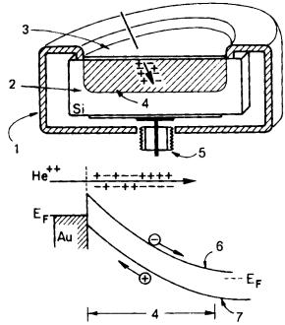
Конструкция и зонная диаграмма кремниевого детектора ядерных частиц
на барьере Шоттки

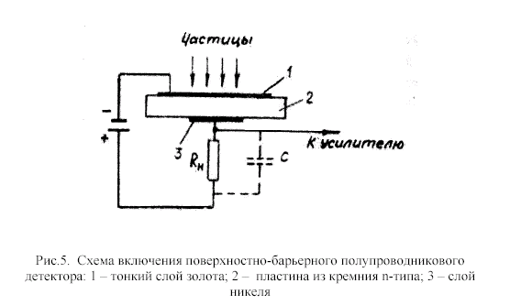

Этот детектор использовался в нашей статье 1983 года.
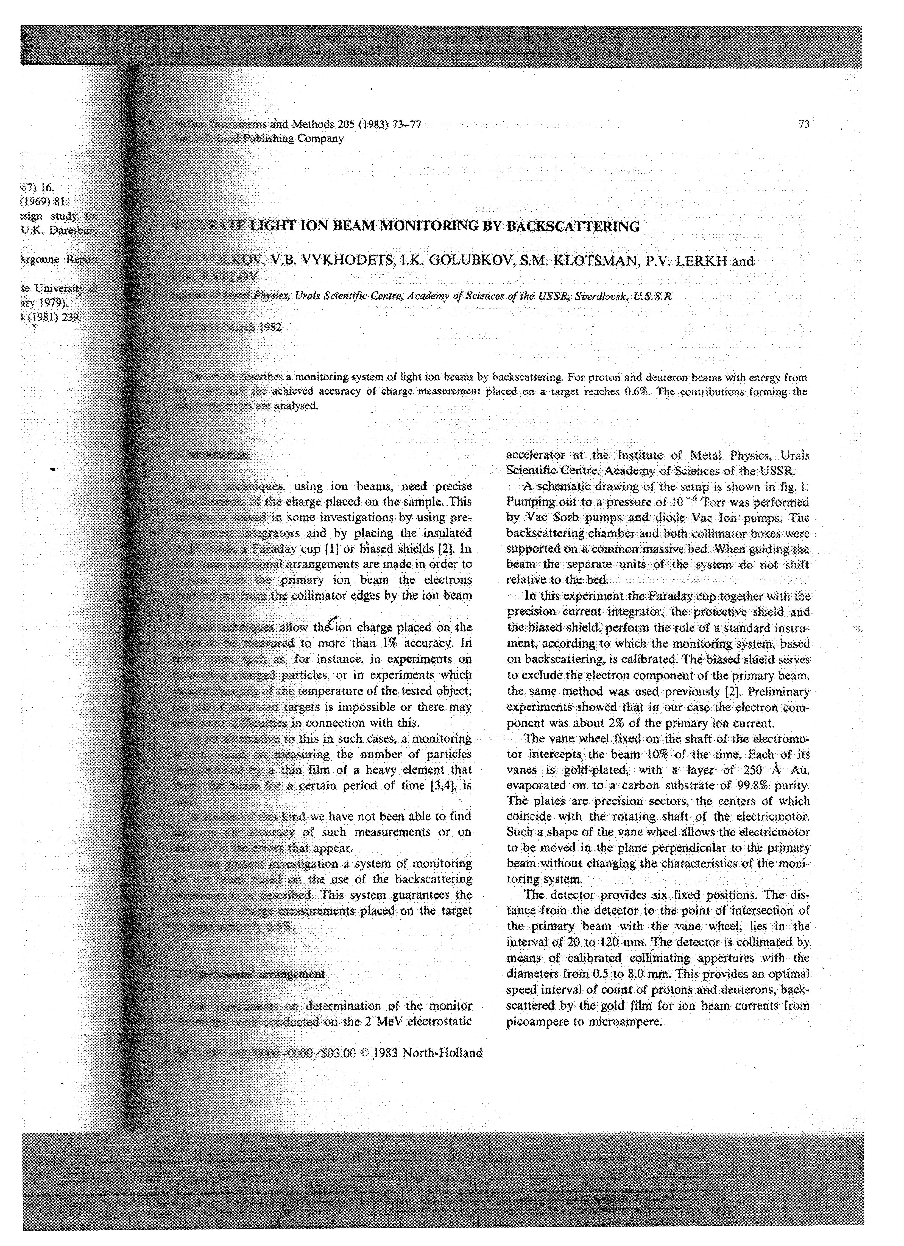

Альфа – Бета радиометр УМФ-2000 можно купить за 360 000 рублей. Кроме того, для измерения гамма излучения от второго канала распада полония 210 необходимо использовать германиевый детектор.
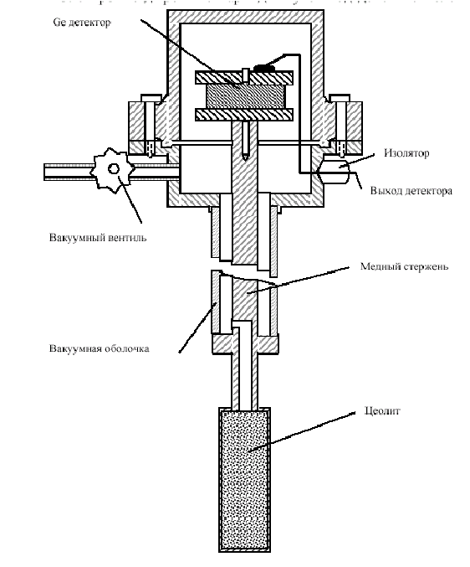

Конструкция германиевого гамма детектора

С помощью этого прибора можно наблюдать перемещение полония 210 по человеческому организму. Цена этого прибора от 8 до 20 миллионов рублей.
Таких приборов нет в нашем роспотребнадзоре, поэтому даже радон, по загрязнению которым нашей области они отчитываются, они не могут измерить по альфа излучению.
У нас есть опыт работы с такими приборами и поэтому было бы целесообразно создание группы по ядерной медицине при кафедре физики Кировского государственного медицинского университета, потому что этими приборами можно исследовать перемещение любых радиоактивных изотопов по организму человека.

